 | Заявочный лист  для участия в соревнованиях по хоккею с шайбой среди подростковых клубов нефтяного региона РТ  на Кубок ПАО «Татнефть» сезон 2025 – 2026 г.р.  Команда «Метеор»  г.Альметьевск

п/н | Фото игрока | ФИО игрока | Дата рождения | Амплуа | К/А
1 | 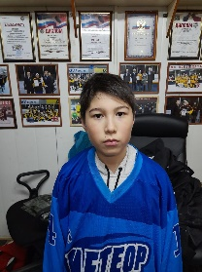 | Исраилов Мустафа | 20.04.2012 | Защитник
2 | 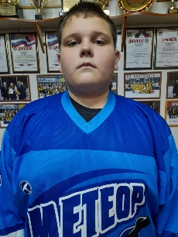 | Красильников Егор Максимович | 25.03.2010 | Защитник
3 | 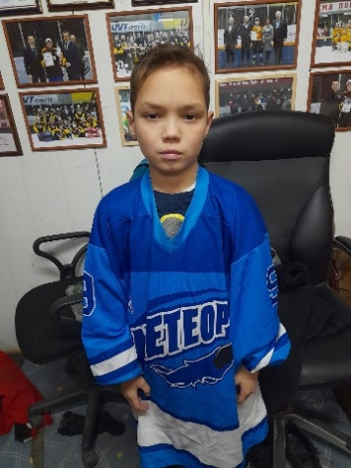 | Махмутов Амир Азатович | 22.05.2011 | Нападающий
4 | 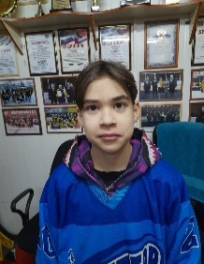 | Валиахметов Руслан Радикович | 26.10.2011 | Нападающий
5 | 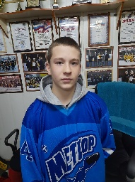 | Абдуллин Динар Радикович | 26.04.2011 | Защитник
6 | 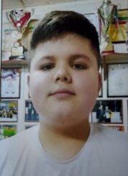 | Синькин Артем Эдуардович | 13.08.2009 | Нападающий
7 | 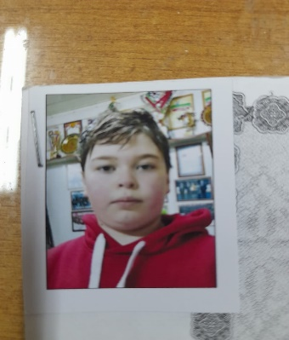 | Алтынбаев Данис Данилович | 23.11.2010 | Защитник
8 | 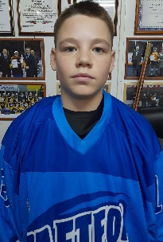 | Ульянов Артем Дмитриевич | 05.01.2010 | Вратарь
9 | 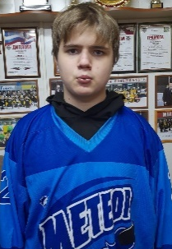 | Шайдуллин Кирилл Алексеевич | 21.02.2010 | Нападающий
10 | 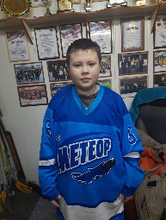 | Масев Валерий Евгеньевич | 07.05.2013 | Защитник
11 | 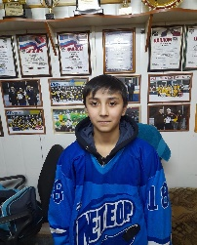 | Хашкзада Мунис Шариф | 04.01.2011 | Нападающий
12 | 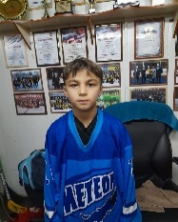 | Хабибуллин Самир Инсафович | 17.12.2012 | Защитник
13 | 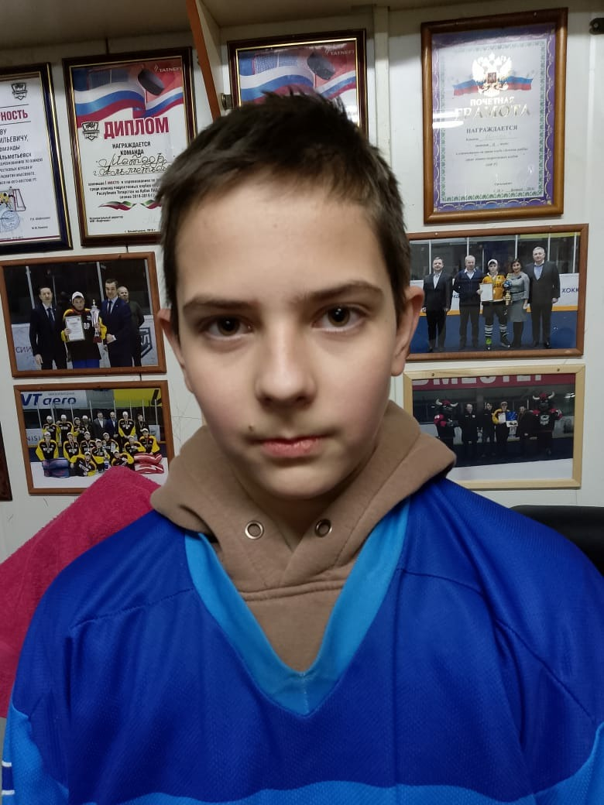 | Макаров Максим Александрович | 12.05.2011 | Нападающий | К
14 | 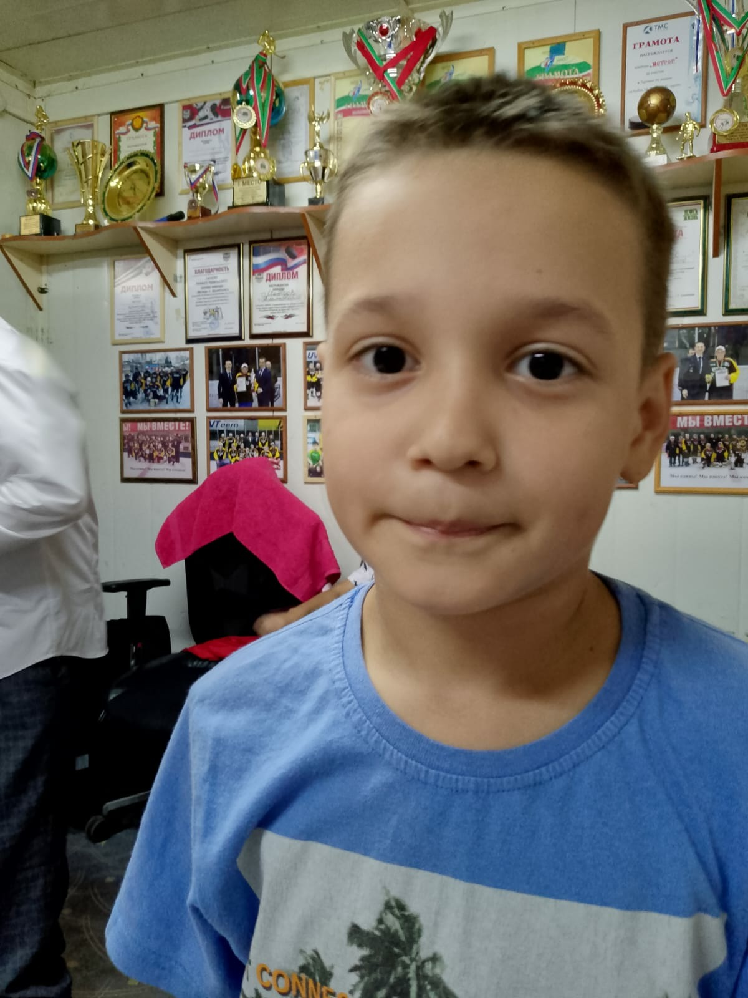 | Юсупов Ильдан Ильдарович | 11.06.2015 | Защитник
15 | 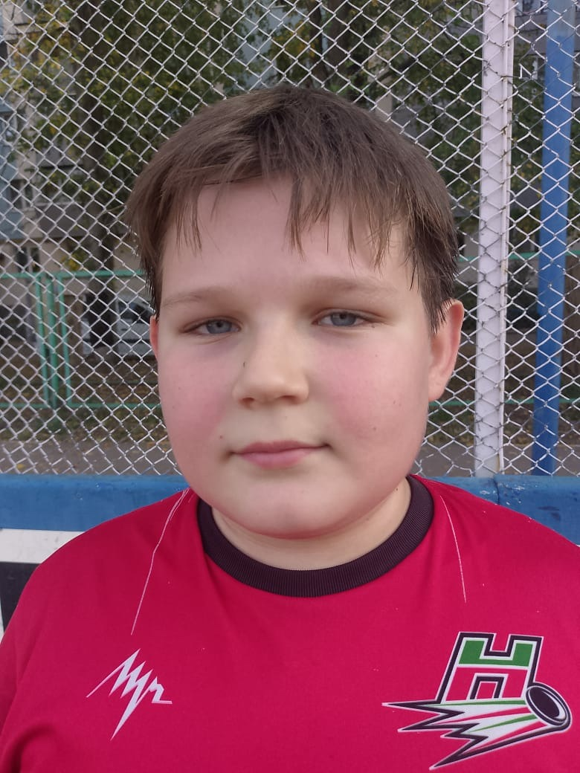 | Павлов  Родион Вадимович | 24.04.2012 | Защитник
16 | 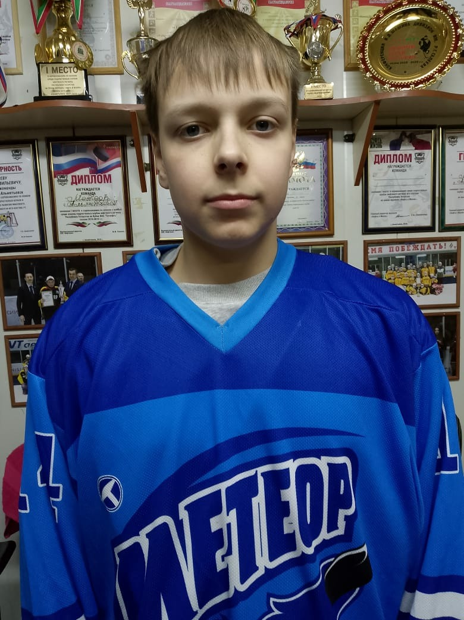 | Лапин  Владислав  Александрович | 02.08.2010 | Защитник
17 | 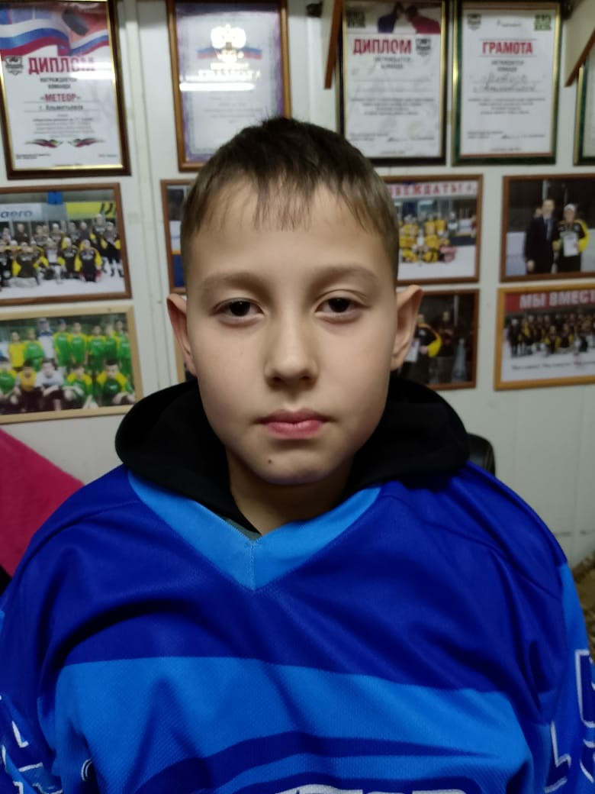 | Ахметзянов  Данил  Ильсурович | 06.11.2013 | Защитник
18 | 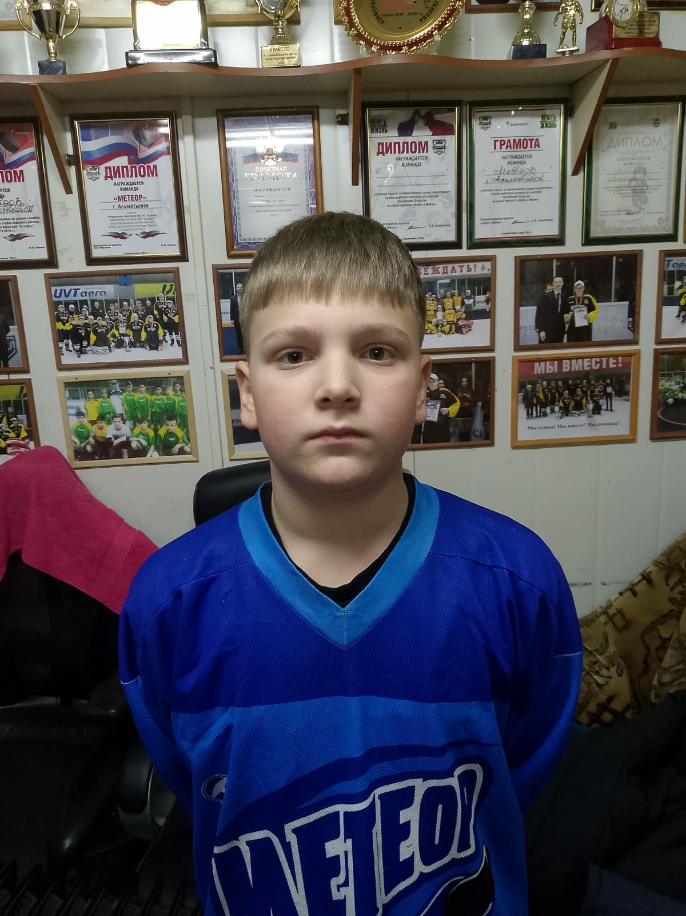 | Куяров  Савва  Сергеевич | 10.08.2013 | Вратарь
19 | 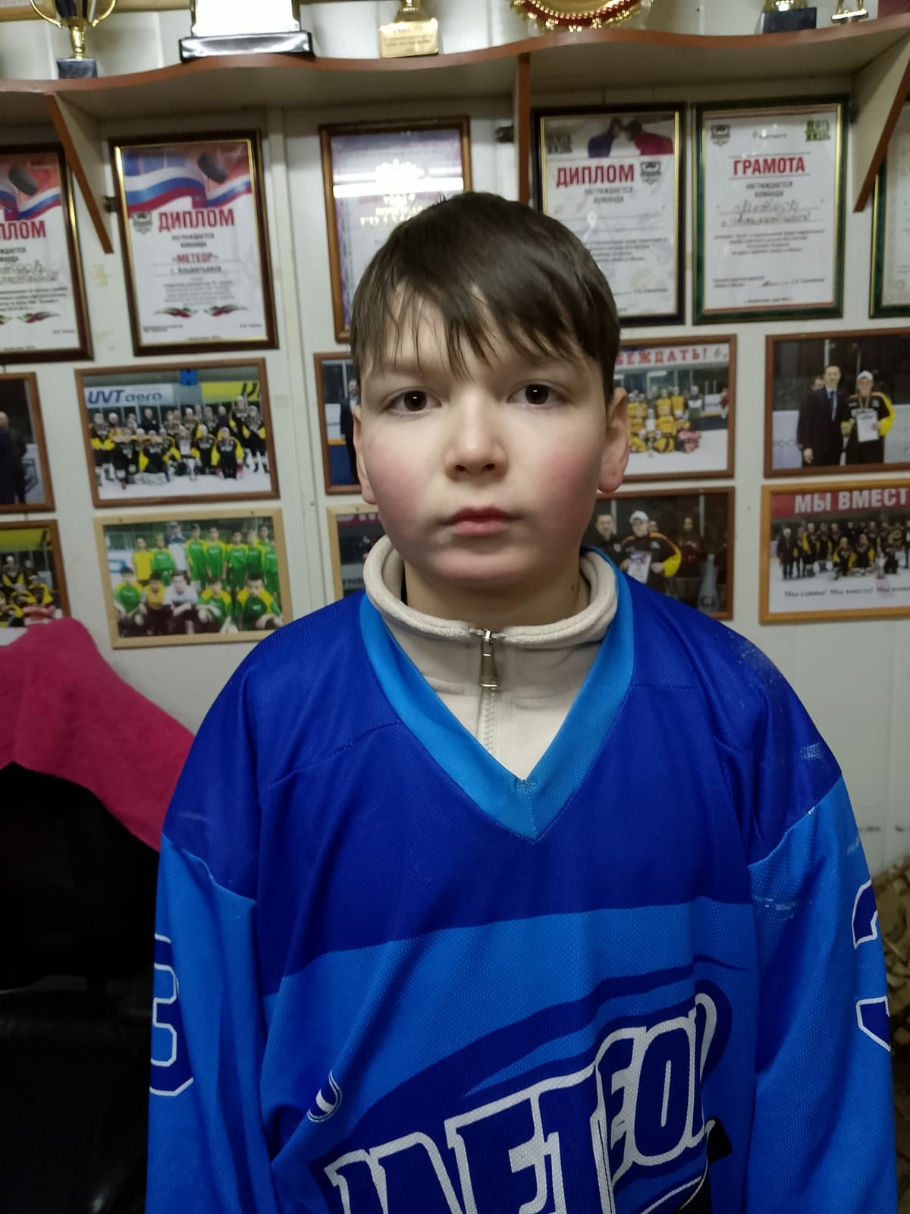 | Юсупов Руслан  Рустемович | 01.12.2011 | Вратарь
20 | 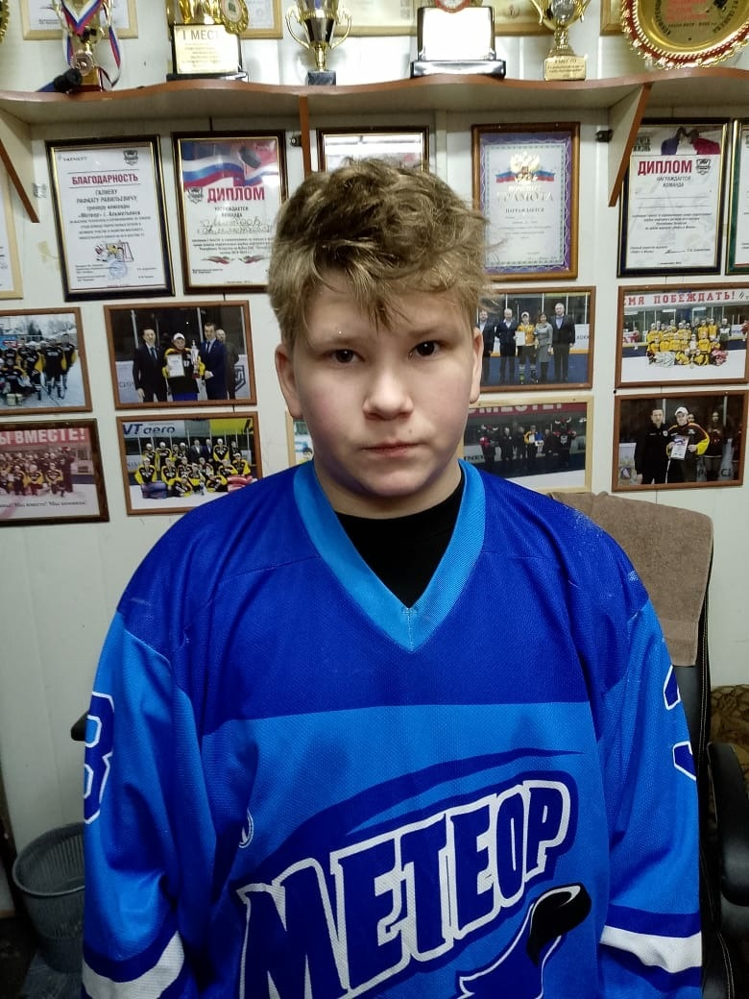 | Мансуров  Ислам  Марселевич | 31.08.2010 | Вратарь
21 | 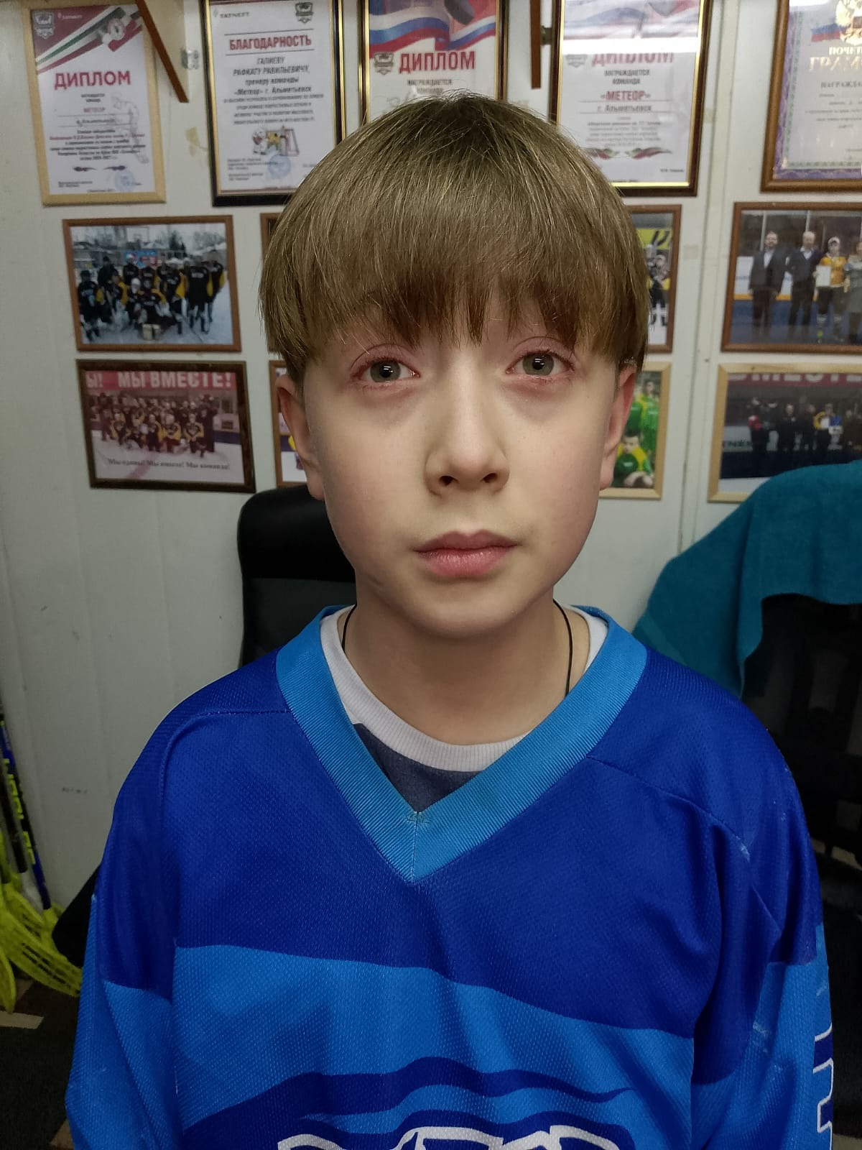 | Ухваньков Илья Алексеевич | 24.05.2014 | Защитник
22 | 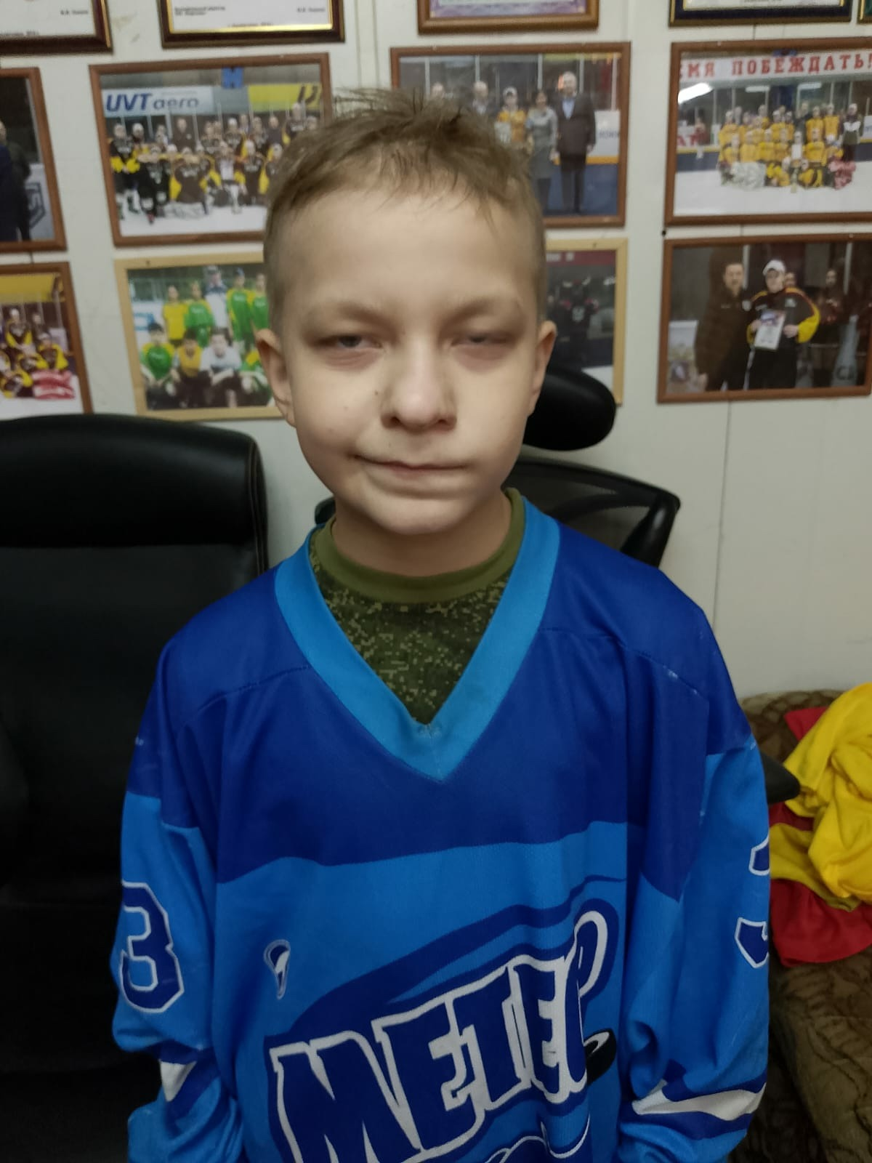 | Воробьев Илья | 24.07.2015 | Защитник
23 | 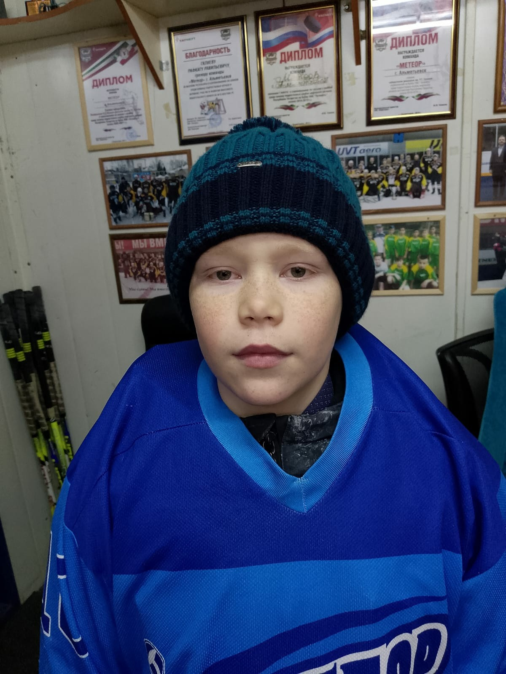 | Калинин Андрей Андреевич | 15.08.2014 | Нападающий
24 | 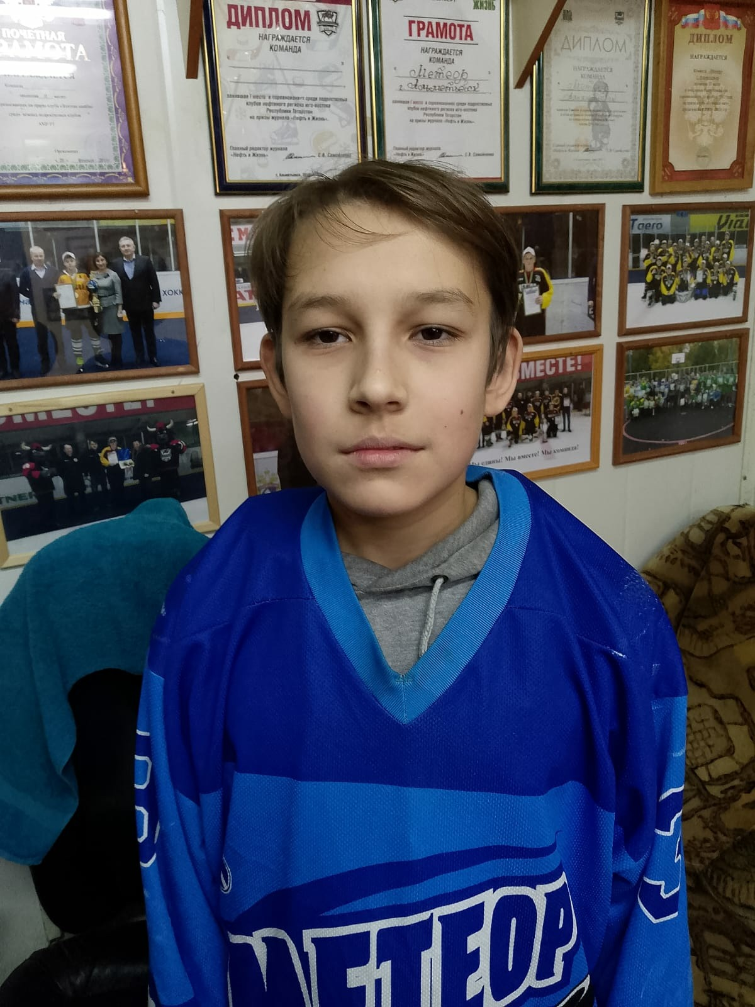 | Абдуллин Салават Шамилевич | 21.12.2011 | Защитник
25 | 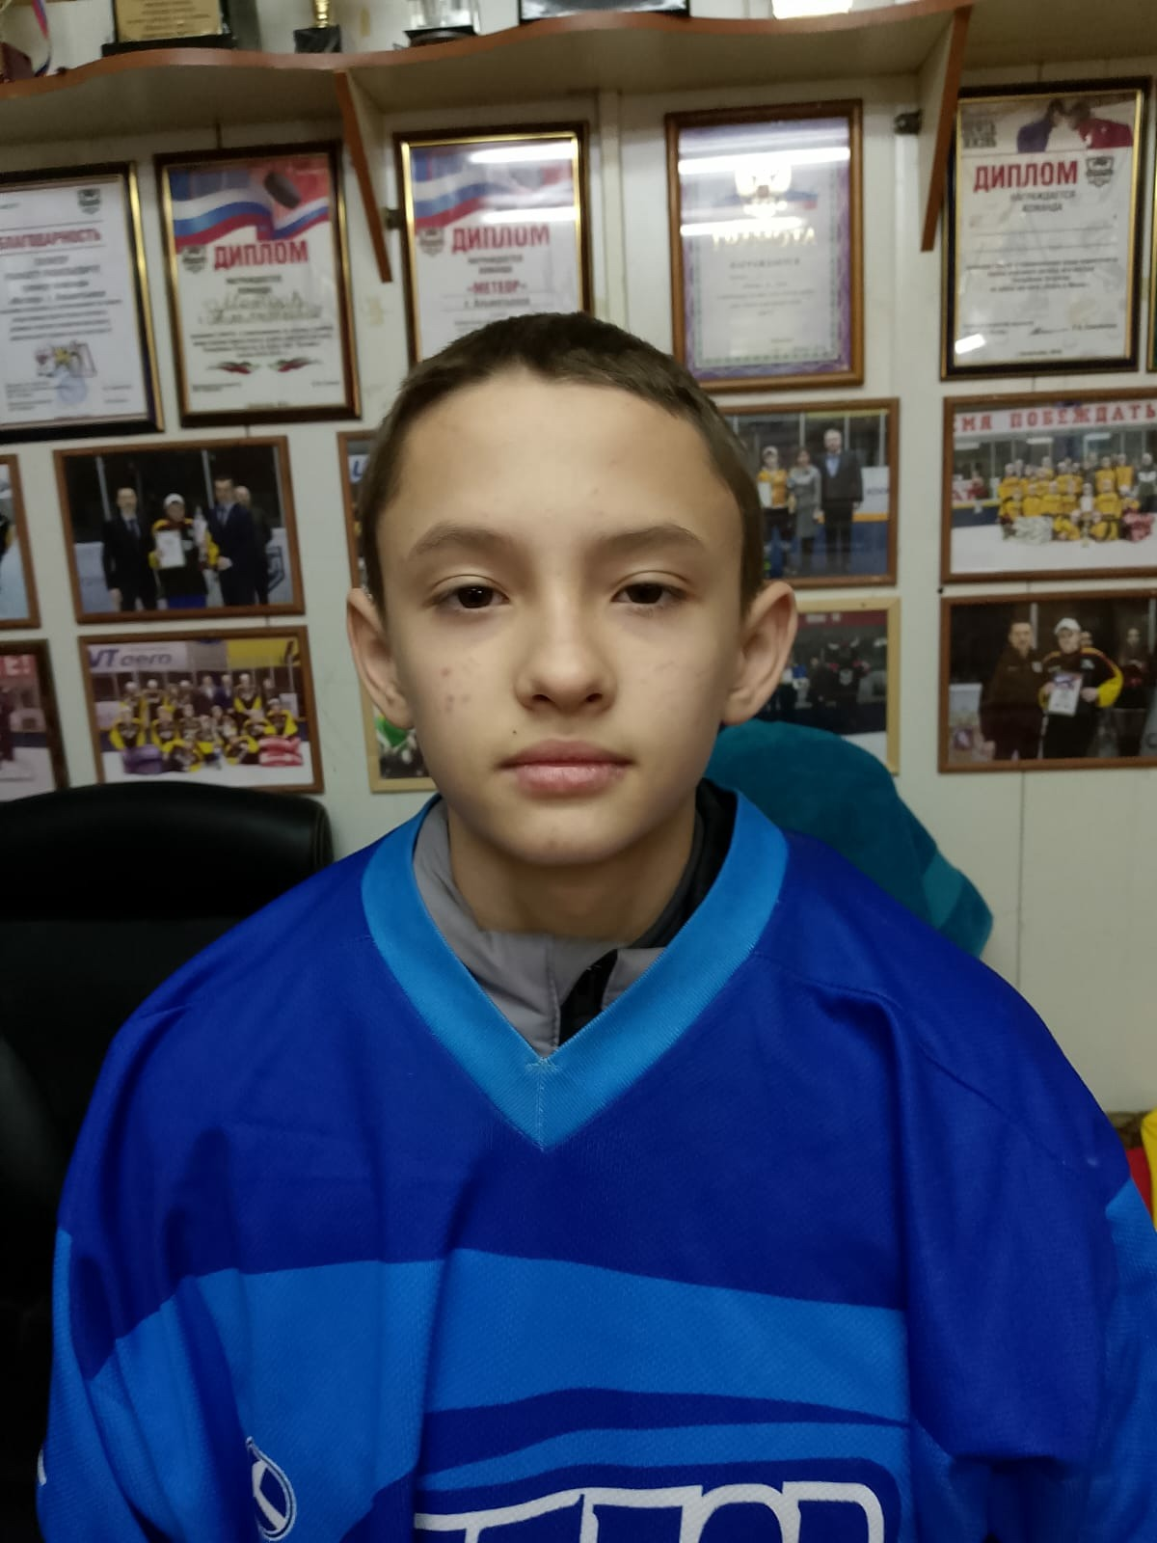 | Погодкин Глеб Владиславович | 18.09.2012 | Нападающий
26 | 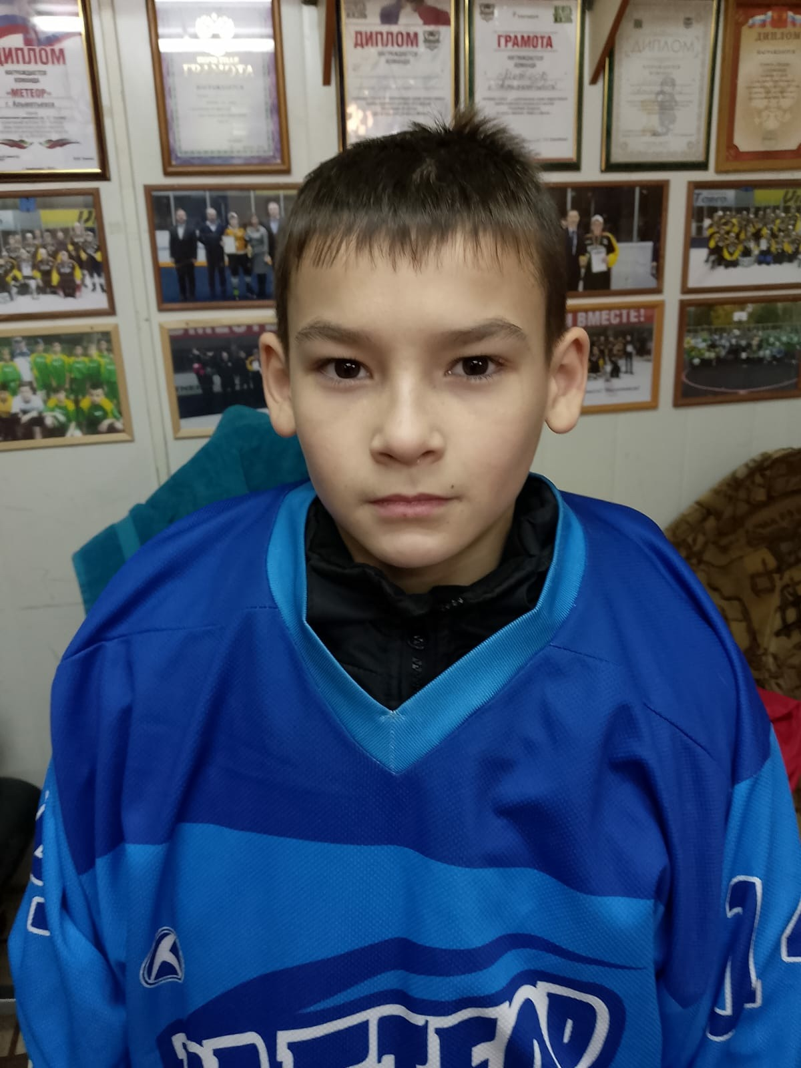 | Хафеев Ильнар Ильдарович | 15.08.2013 | Вратарь
27 | 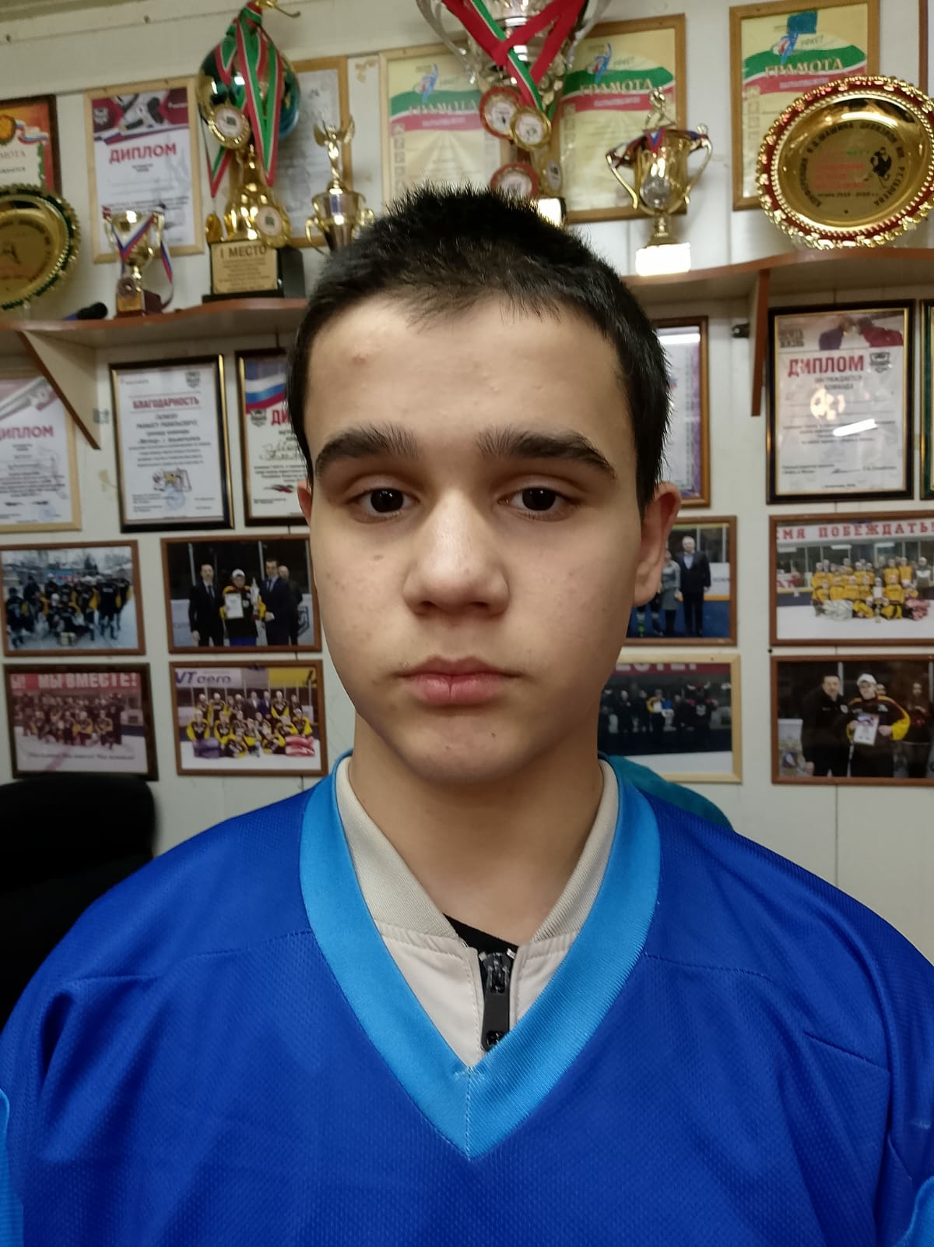 | Массаров Тимур Ильдусович | 04.12.2011 | Защитник

Руководящий состав команды
п/н | ФИО | Должность | Телефон
1 | Галиев Р.Р. | Тренер | 89178700166

